Название номинации: Лучшая разработка занятия дополнительного образования для обучающихся с ограниченными возможностями здоровья.

Автор конспекта: Чевардина Оксана Игоревна. o.chevardina@mail.ru
Муниципальное казенное дошкольное образовательное учреждение «Детский сад комбинированного вида №6» города Аши Челябинской области.

Конспект занятия дополнительного образования
для детей с ОВЗ «Фрукты»
Цель: закрепить знания детей о фруктах.
Задачи: учить различать по внешнему виду и правильно называть фрукты, учить различать и называть основные цвета; образовывать словосочетания (существительное + прилагательное); развивать внимание; координацию движений; воспитывать интерес к игре, отзывчивость.
Ожидаемый результат: дети различают фрукты по внешнему виду и называют фрукты правильно. Различают основные цвета. Правильно образовывают словосочетания.
Предварительная работа: рассматривание иллюстраций на тему фрукты, рассматривание и обследование муляжей фруктов, разгадывание загадок про фрукты, дидактическая игра «Что где растёт?», «Собери урожай», «Чудесный мешочек».
Оборудование: мультимедийное оборудование, интерактивный стол – песочница обучающей системы «Играй и развивайся», игрушка петушок, муляжи фруктов.
Ход занятия:
Педагог: Ребята, давайте поприветствуем друг друга:
Здравствуй, солнце золотое! (Ручки вверх).
Здравствуй, небо голубое! (Ручки в стороны).
Здравствуйте, мои друзья! (Все берутся за руки).
Очень рад вас видеть Я! (Раскачивают ручки).
Педагог: (читает стихотворение)
«Фрукты»
Запомни: на дереве фрукты растут.
Лимон, апельсины и яблоки тут.
Абрикосы и груши, гранат и хурма,
Персик и слива, мандарин и айва.
Ребята про что стихотворение?
Дети: Про фрукты…
Педагог: А вы любите фрукты?
Дети: да!
Педагог: Почему?
Дети: Они вкусные, сладкие, полезные…
Педагог: Да, фрукты вкусные и конечно полезные, в них много витаминов. А где растут фрукты?
Дети: В саду на дереве.
Педагог: Правильно.
Раздаётся голос петушка: «Ку - ка – ре – ку»
Педагог: Посмотрите, кто к нам сегодня пришёл в гости?
Педагог показывает игрушку – петушка.
Дети: Петушок.
Педагог: Правильно. Посмотрите, какой он красивый. Петушок собрал урожай (фрукты).
Педагог показывает корзинку с муляжами фруктов.
Педагог: Давайте посмотрим, что собрал петушок в свою корзину. Что это?
Дети: Яблоко.
Педагог: Какого цвета яблоко?
Дети: Яблоко красное.
Педагог: поочерёдно достаёт фрукты из корзины, уточняя их название и цвет.
Физминутка «Яблоко»
Вот так яблоко! (встали)
Оно (руки в стороны)
Соку сладкого полно. (руки на пояс)
Руку протяните, (протянули руки вперед)
Яблоко сорвите. (руки вверх)
Стал ветер веточку качать, (качаем вверху руками)
Трудно яблоко достать. (подтянулись)
Подпрыгну, руку протяну (подпрыгнули)
И быстро яблоко сорву! (хлопок в ладоши над головой)
Вот так яблоко! (встали)
Оно (руки в стороны)
Соку сладкого полно. (руки на пояс)
Педагог: Ребята, а как можно назвать яблоко, лимон, грушу одним словом?
Дети: Фрукты.
Педагог: Правильно, фрукты. Какой петушок молодец. Много фруктов собрал. Но в его корзине всё перепуталось. Он просит нас помочь разложить фрукты по баночкам. Поможем петушку.
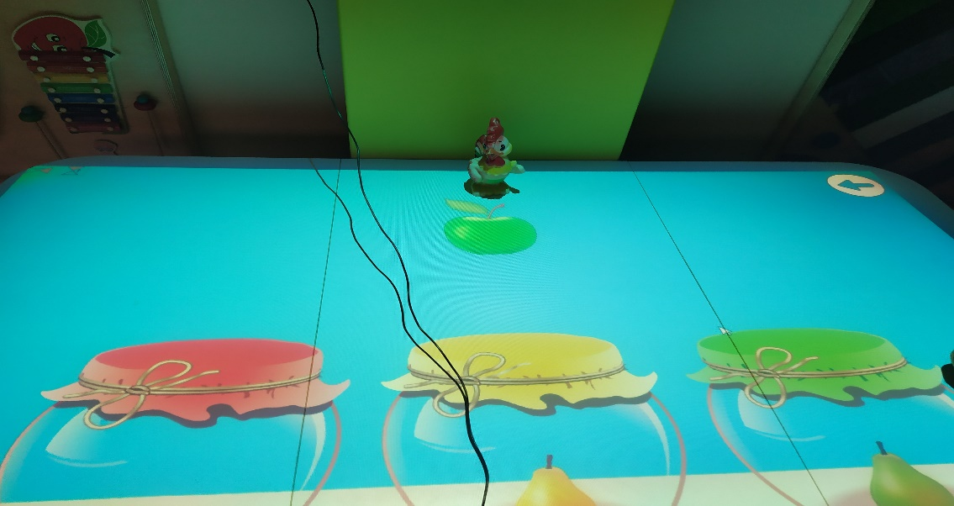
Дети: Да!
Педагог: Нужно правильно назвать изображённый на экране фрукт и положить его в банку соответствующего цвета. Если фрукт красного цвета, то в банку какого цвета мы его уберём?
Дети: Красного.
Педагог: Если фрукт – жёлтый?
Дети: В банку жёлтого цвета.
Педагог: Кто первый поможет петушку?
Дети выполняют поочерёдно задание интерактивной игры «Помоги петушку разложить фрукты», обучающей системы «Играй и развивайся», проговаривая название фрукта, какого цвета фрукт. Например: груша жёлтая.
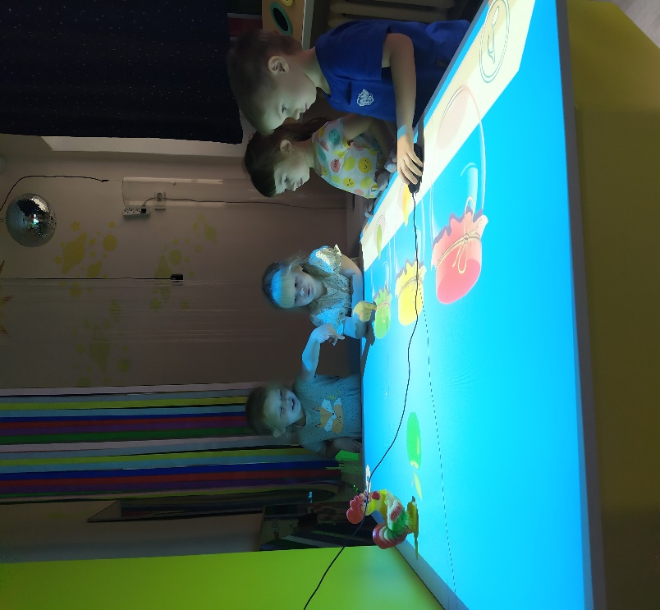
Педагог: Молодцы! Петушок очень рад, что мы ему помогли! Ребята, как мы помогали петушку?
Ответы детей.
Педагог: Петушок благодарит вас за помощь! И дарит вам лото «Фрукты»
Ребята, предлагаю вам встать в кружок и попрощаться:
Очень жаль нам расставаться,
Но пришла пора прощаться.
Чтобы нам не унывать,
Нужно крепко всех обнять (дети обнимают друг друга по кругу)

